  - Forma de Interpolação Polinomial de Gregory-Newton

Nesta formulação o é necessário que os pontos usados sejam igualmente espaçados e em ordem crescente, ou seja: (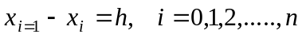).
A expressão da forma de Gregory-Newton é dada por:

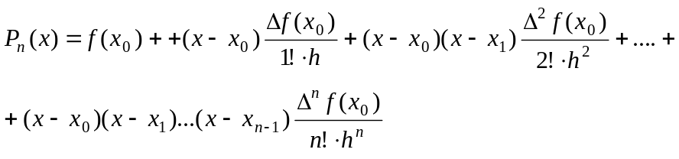

Onde h é o intervalo entre os pontos, e os termos 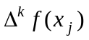 são diferenças ordinárias de ordem k para o ponto 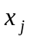.

Definição: Sejam os pontos 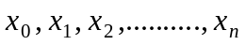 , igualmente espaçados com um passo h, isto é, 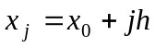. O operador diferença ordinária é definido por:

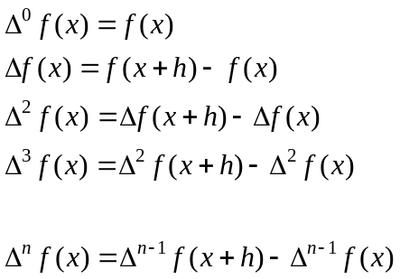

Para facilitar os cálculos pode-se construir uma tabela para as diferenças ordinárias. Para exemplificar, apresenta-se um exemplo para ordem 4.

x | f(x) | 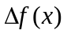 | 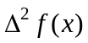 | 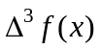 | 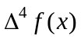
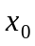 | 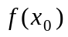
 |  | 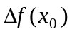
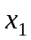 | 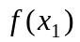 |  | 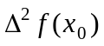
 |  | 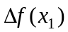 |  | 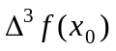
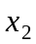 | 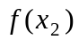 |  | 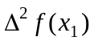 |  | 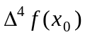
 |  | 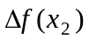 |  | 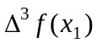
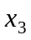 | 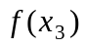 |  | 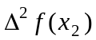
 |  | 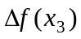
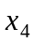 | 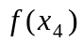

Exemplo 6.7: Construir a tabela de diferenças ordinárias para a função f(x) tabelada abaixo:

x | -1 | 0 | 1 | 2 | 3
f(x) | 2 | 1 | 2 | 5 | 10

x | f(x)
-1 | 2
 |  | -1
0 | 1 |  | 2
 |  | 1 |  | 0
1 | 2 |  | 2 |  | 0
 |  | 3 |  | 0
2 | 5 |  | 2
 |  | 5
3 | 10

Exemplo 6.8: Com os dados do exemplo anterior, aproximar f(0,5) pela Forma de Gregory-Newton.

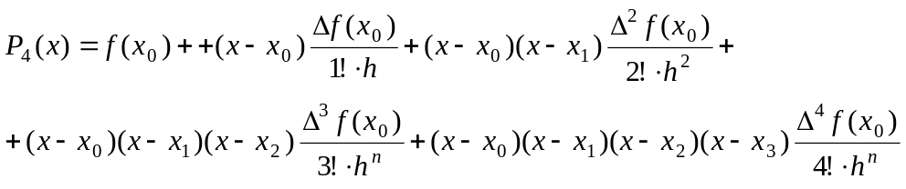

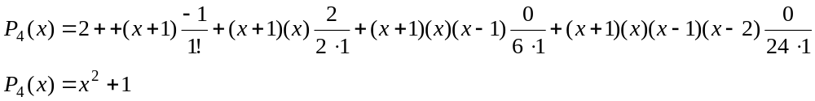

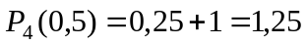

Teorema 6.1
Seja 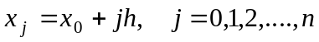. Tem-se a seguinte relação entre diferenças divididas e diferenças ordinárias:

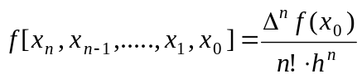

Estudo de Erros na Interpolação

Seja a interpolação através de dois pontos, ou seja através de uma reta conforme mostra a figura.



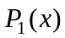

x

O erro é definido por: . Seja a figura com duas funções, 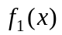 e 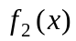.

x

Observe que o erro vai depender da concavidade da função que estamos interpolando, ou seja, da segunda derivada das funções e , (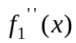 e 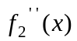).

Teorema 6.2

Sejam 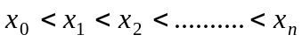, n+1 pontos . Seja f(x) com derivadas até a ordem (n+1) para todo 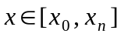.
Seja 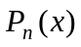 o polinômio interpolador de f(x) nos pontos 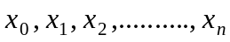. Então em qualquer ponto o erro é dado por:

Teorema 6.3

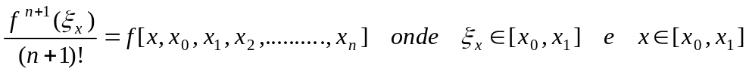

Observações
- São raras as situações em que se conhece 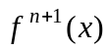.
- O ponto 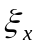 nunca é conhecido.

Corolário 6.1
Supondo as hipóteses do teorema 6.2 e se for contínua no intervalo 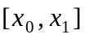, tem-se a seguinte relação:

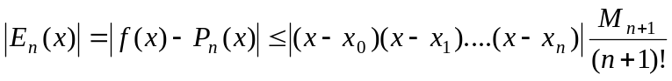

Onde 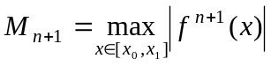

Corolário 6.2
Se além das hipoteses anteriores os pontos forem igualmente espaçados, ou seja , , então:

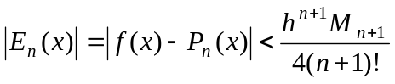

Exemplo 6.9: Seja 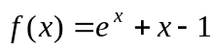 tabelado abaixo. Obter f(0,7) por interpolação linear e fazer uma análise do erro cometido.

x | 0 | 0,5 | 1 | 1,5 | 2
f(x) | 0 | 1,1487 | 2,7183 | 4,9811 | 8,3890

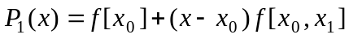
Para 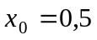 e 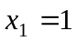
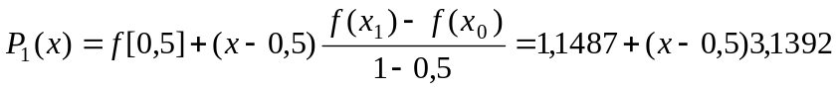
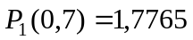

Como a função é conhecida, pode-se calcular o erro exato:

Pelo Corolário 1:
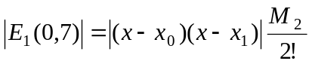
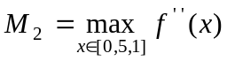
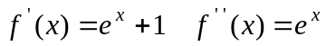
Para o intervalo 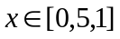:
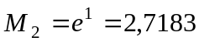

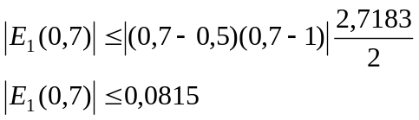

Pelo Corolário 2:
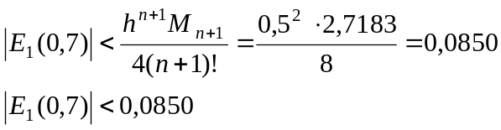

Estimativa para o Erro
Para o caso de f(x) na forma de tabela utiliza-se o maior valor em módulo das diferenças divididas de ordem (n+1) como uma aproximação para
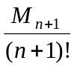 no intervalo 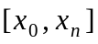.

Exemplo 6.10: Seja f(x) dada pela tabela:
x | 0,2 | 0,34 | 0,4 | 0,52 | 0,6 | 0,72
f(x) | 0,16 | 0,22 | 0,27 | 0,29 | 0,32 | 0,37

- Obter f(0,4) utilizando um polinômio de grau 2.
- Estimar o erro cometido

x | Ordem 0 | Ordem 1 | Ordem 2 | Ordem 3
0,2 | 0,16
 |  | 0,4286
0,34 | 0,22 |  | 2,0235
 |  | 0,8333 |  | -17,8963
0,4 | 0,27 |  | -3,7033
 |  | 0,1667 |  | -18,2494
0,52 | 0,29 |  | 1,0415
 |  | 0,375 |  | -2,6031
0,6 | 0,32 |  | 0,2085
 |  | 0,4167
0,72 | 0,37

Para obter-se um polinômio interpolador de grau 2, necessita-se de três pontos. Escolhendo os mais próximos, tem-se: 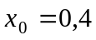, 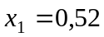 e 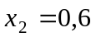.

- 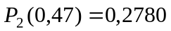
- 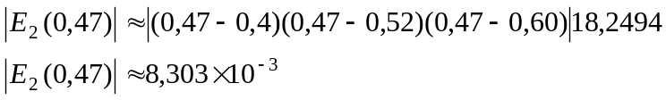

Escolha do Grau do Polinômio Interpolador

A tabela de diferenças divididas podem auxiliar na escolha do grau do polinômio interpolador. Para tanto, deve-se construir a tabela e examinar a diferença na vizinhança do ponto de interesse. Se as diferenças divididas de ordem n nesta vizinhança são praticamente constantes, pode-se concluir que o polinômio interpolador de grau n será uma boa aproximação para a função considerada.

Exemplo 6.11: Para os dados tabelados defina a ordem do polinômio interpolador.

x | 1 | 1,01 | 1,02 | 1,03 | 1,04 | 1,05
f(x) | 1 | 1,005 | 1,01 | 1,0149 | 1,0198 | 1,0243

x | Ordem 0 | Ordem 1 | Ordem 2
1 | 1
 |  | 0,5
1,01 | 1,005 |  | 0
 |  | 0,5
1,02 | 1,01 |  | -0,5
 |  | 0,49
1,03 | 1,0149 |  | 0
 |  | 0,49
1,04 | 1,0198 |  | 0
 |  | 0,49
1,05 | 1,0243

Observe que um polinômio de grau 2 deve resultar numa boa aproximação.

